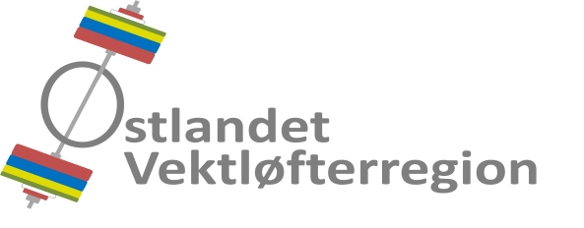

Referat fra styremøte 2017-02.

Tid : Lørdag 04. mars 2017, rett etter regionstinget.
Sted : Spydeberghallen, Spydeberg.
Til stede : Hans Martin Arnesen, Johan Thonerud, Kristin Hagset og
Andreas Nordmo Skauen.
Dessuten : Fredrik Kvist Gyllensten.
Ikke til stede : Celine Mariell Bertheussen, Dag Aleksander Klethagen.
Referent : Hans Martin Arnesen.

Styremøtereferat nr. 2017-01 er godkjent via e-post.

AVSLUTTEDE SAKER

01/16 ØKONOMI
13/16 REGIONSTRENERORDNING
17/16 STRATEGIPLAN 2017-2020
VEDTATT VIA INTERNETT
07/17 KM-GODGJØRELSE
Regionens KM-godtgjørelse er identisk med skattefri sats på kr 3,50 per kilometer.

VIDEREFØRTE SAKER
01/17 ØKONOMI
- Status
- 70 % av det samlete tilskuddet regionen har søkt NVF om i 2017 er overført til regionen. Regionen har per dags dato kr 137 277,14 på konto i DNB.

Ansvarlig : Hans Martin Arnesen.
Status : Videreføres.

02/17 HANDLINGSPLAN
- Styret behandlet handlingsplan for 2017.

Ansvarlig : Hans Martin Arnesen.
Status : Videreføres.

03/17 KURS 2017
- Kompetanselørdag.
- Legges til lørdag 23. september. Lokale er bestilt I Osloidrettens Hus. HMA kontakter aktuelle eksterne forelesere. Invitasjon sendes ut 3 måneder i forkant.
- Kurs for trener- og dommerinstruktører
- Uten egne instruktører blir det ikke avholdt dommer- eller trenerkurs i regionen.
- ANS kontakter NVF om kurs for dommerinstruktør og trenerinstruktør.

Ansvarlig : Andreas Nordmo Skauen.
Status : Videreføres.

04/17 SAMLINGER 2017
- Regionssamling i Oslo
- Lokale er bestilt på Toppidrettssenteret i Oslo, lørdag 06. mai. Invitasjon er sendt ut.
- Sommer- og Høstsamling på Gjøvik.
- Legges til henholdsvis 08-09. juli og 09-10- september.
- Klubbesøk legges til Spydeberg Atletene, 13. mai og 11. november.
- Allaktivitetsdagene i Østfold
- Regionstrener Fredrik Kvist Gyllensten kontakter Østfold Idrettskrets om dette.

Ansvarlig : Hans Martin Arnesen.
Status : Videreføres.

05/17 REGIONSTING 2017
- Regionstinget ble gjennomført lørdag 04. mars, i Spydeberghallen, Spydeberg.

Ansvarlig : Hans Martin Arnesen.
Status : Avsluttet.

06/17 FORBUNDSTING & SEMINAR 2017
- Utviklingsseminar, lørdag 25. mars 2017.
- HMA og ANS representerer regionen.
- Forbundsting, søndag 26. mars 2017.
- HMA representerer regionen som delegat, og ANS som observatør.
- Forslag om at norgesrekorder kun kan settes i KM, eller høyere stevner er sendt til NVF og bekreftet mottatt.

Ansvarlig : Hans Martin Arnesen.
Status : Videreføres.

NYE SAKER

08/17 KONSTITUERING AV STYRET
- Styret konstituerte seg og fordelte oppgaver.
- HMA kasserer og web-redaktør.
- JT stevne- og dommeransvarlig.
- KH regionstreneransvarlig.
- ANS utdanningsansvarlig.
- CMB rekordregistrator.

Ansvarlig : Hans Martin Arnesen.
Status : Avsluttes.

NESTE MØTE

Tid og sted for neste møte: Mandag 15. mai 2017, i Åsdalsveien 19 B, Oslo.

Ansvarlig : Hans Martin Arnesen.
Status : Videreføres.

